系统
产品使用手册

目录
1. 名词解释 1
1.1. 坐席 1
1.2. 技能组 1
1.3. IVR 1
1.4. 签入/签出 1
1.5. 服务号 1
2. 前台功能 1
2.1. 用户登录 1
2.1.1. 登录中心 1
2.1.2. 接听方式 1
2.1.3. 初始状态 2
2.2. 界面布局 2
2.3. 个人设置 3
2.3.1. 修改基本信息 3
2.3.2. 修改密码 3
2.3.3. 设置绑定手机 3
2.3.4. 接听方式显示 3
2.4. 通话控制（软电话条） 4
2.4.1. 状态切换 4
2.4.2. 状态计时 4
2.4.3. 呼叫 4
2.4.4. 挂机 4
2.4.5. 保持 4
2.4.6. 转接 4
2.4.7. 咨询 5
2.4.8. 三方通话 5
2.5. 工作台 5
2.5.1. 个人信息显示 5
2.5.2. 当天通话处理 5
2.5.3. 联系计划 6
2.5.4. 客户统计 6
2.5.5. 工单处理 6
2.5.6. 在线咨询 6
2.6. 通话 6
2.6.1. 来电弹屏 8
2.6.2. 去电弹屏 9
2.6.3. 通话记录查询（我的通话、所有通话） 9
2.7. 客户模块 10
2.7.1. 联系计划 10
2.7.2. 未联系客户 10
2.7.3. 我的所有客户 10
2.7.4. 客户导入 11
2.7.5. 客户资料批量操作 11
2.8. 业务模块（更加醒目） 13
2.8.1. 我的待办业务 13
2.8.2. 待领取业务池 13
2.8.3. 我创建的业务 13
2.8.4. 我参与的业务 13
2.8.5. 已完成的业务 13
2.9. 管理员功能 14
2.9.1. 报表 14
2.9.2. 平台监控 14
2.9.3. 实时监控图表 14
2.9.4. 坐席状态日志 14
2.9.5. 批量外呼 14
3. 后台配置 14
3.1. 通话配置 15
3.1.1. 服务号管理 15
3.1.2. 日程管理 15
3.1.3. 坐席管理 15
3.1.4. 技能组管理 16
3.1.5. 节点管理 17
3.1.6. 语音库 17
3.1.7. 变量管理 17
3.1.8. SIP号管理 17
3.1.9. 外呼线路配置 17
3.2. 客户配置 17
3.2.1. 增加客户数据库 17
3.2.2. 设置客户数据库 18
3.3. 业务配置 18
3.3.1. 流程配置 18
3.3.2. 流转配置 19
3.3.3. 字段定义 19
3.3.4. 信息配置 19
3.4. 字典配置 20
3.5. 角色配置 20
3.6. 坐席配置 20

名词解释

坐席
呼叫中心里面专门来处理电话的员工叫坐席。专门用来外呼的销售人员也会叫电销，电销即属于坐席。

技能组
在专业的呼叫中心里，电话是按属性来分类的，如投诉、咨询、售后等。坐席业务根据业务来分组，比如专门处理投诉电话的坐席需要了解公司的投诉处理流程，相当于要具备这个业务专门的处理技能，所以这个分组我们叫技能组（按坐席技能分组）。

IVR
这个概念相比传统已经有很大的变化，现在专门指呼入的一个流程；如电话出入后先拨什么样的语音，然后根据按键做什么样的流转等等。

签入/签出
坐席进入技能组接听该组的电话叫签入；
坐席离开该技能组不在接听该组的电话叫签出；
坐席登录登出平台时会自动的签入签出。
对于不使用平台的坐席，拨0000也可以根据语音提示来完成签入签出操作。

服务号
呼叫中心里面对外提供的固话号码或400号码都统称为服务号，用来对外提供呼叫服务。

前台功能

用户登录
坐席需要登录到呼叫中心应用系统中才能使用呼叫中心功能。登录地址：http://14.29.5.63/

登录中心
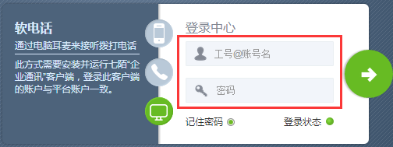
登陆中心的账户格式为“工号@账户名”
工号：一般是四位数字；账户名：一般为企业的拼音缩写或域名，如7moor、baidu等。

接听方式
坐席在平台可以有三种方式来接听或拨打电话：软电话、网关、直线（新开账户默认需要通过软电话登录）
软电话：需要下载“企业通信”客户端，通过电脑耳麦来接听、拨打电话；
SIP话机：SIP话机，通过SIP话机来接听拨打电话。坐席桌面的话务盒或SIP话机连接到网络即可使用；
手机：用手机接听呼叫中心电话；一般用于坐席周末、外出或晚上值班，如果是网络断线也会自动切换到手机接听模式。
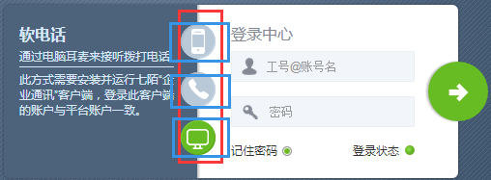

初始状态
登录框上有一个状态开关，通过这个开关可以预设登录之后的状态，类似QQ的隐身模式登录。作用是非当班的坐席需要登录系统查询数据而不想接听电话时，可以设置为忙碌之后再登录，这样呼叫中心就不会在其登录和手动置忙的瞬间为他分配电话了。
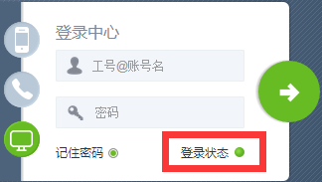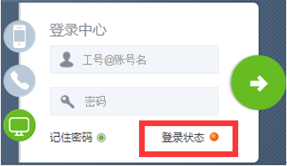
正常登陆 置忙登陆

界面布局
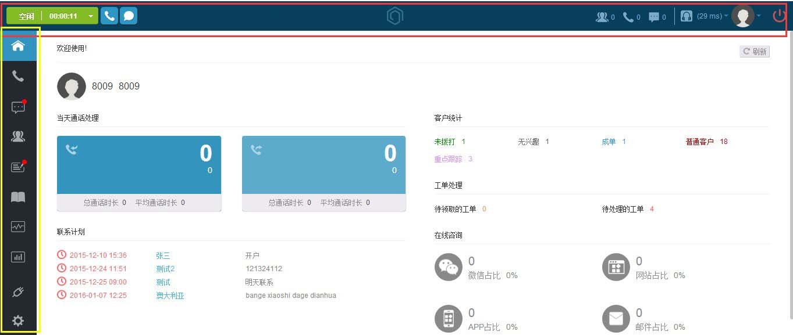
工作台界面主要由如下几个部分组成（以管理员账户为例，普通账户拥有其部分功能）：
红色部分 左侧包含：状态条、拨打电话按钮、短信发送按钮；右侧包含：所在技能组排队总数、今日已结电话数、多渠道IM会话排队总数、接听方式手动切换、个人信息设置；
黄色部分 导航栏包含：工作台、通话、在线咨询、客户、工单、知识库、监控、报表、首页对接、设置。

个人设置

修改基本信息
点击右上角的头像会弹出“个人设置”链接，就可以修改相关账户信息，包含：换头像、姓名、接听手机、邮箱。


修改密码
在个人设置中可以直接修改密码。
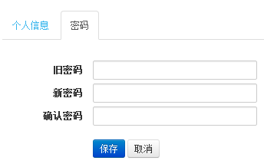

设置绑定手机
在个人设置中填写好手机即可。
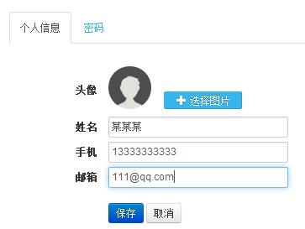

接听方式显示
显示当前的接听方式；
软电话、SIP话机：会显示一个毫秒数，如16ms，表示当然电话设备和服务器之间的连接延迟情况。如果这个数字大于200ms，则表示网络连接差，会影响通话质量。
手机：以已设置好的手机接听。
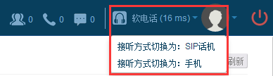

通话控制（软电话条）

状态切换
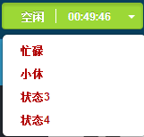
默认有三种状态：空闲、忙碌、小休；在实际应用中，坐席常用的有 空闲 和 忙碌 两个状态；
空闲：表示系统可以给该坐席分配呼入电话。
忙碌：表示系统不会给该坐席分配电话。还可以根据需求自定义多种状态，如：小休、离开、午休等等。

状态计时
在显示当前状态按钮旁边，显示的时间是一个状态计时器，每当坐席状态有变化时，它会自动计时，计算当前状态持续的时间。
通话控制 集中在软电话条上，软电话条上的按钮会根据电话状态的变化自动切换。
如果当前坐席的接听设备，如SIP话机没有连接或设置好，呼叫按钮会变得不可用，并且坐席状态会显示“未连接”同时右上角会提示“SIP话机(-1)”。


呼叫
在电话号码输入框中输入号码，按回车键即可发起呼叫。
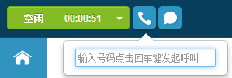

通话接通后，软电话条中从左到右依次展开相关功能键：挂机、保持、转接、咨询、转IVR菜单、转满意度调查、发送短信。


挂机
如当前坐席已在通话中，那么【呼叫】按钮会自动变成【挂断】按钮，点击之后系统会挂断当前的通话。

保持
在坐席的通话过程中，如果坐席有事情需要询问身边的同事，而又不想让客户听到，那么她/他可以点击【保持】按钮，这时坐席和客户双方的通话会被系统音乐取代，双方的说话内容互相都听不到，并且【保持】按钮会自动变成【恢复】按钮；点击【恢复】按钮，恢复坐席和客户之间的通话。

转接
在通话过程中，点击转接按钮，可以将当前电话转接给其他坐席或者播通外线电话。此类转接叫“盲转”，因为在转接之前是不清楚第三方的状态（比如这个时候可能第三方正在通话中，没办法接这个转接电话）。而另一个咨询功能则能实现“非盲转”。
转技能组会看到转接前空闲坐席的数量，可根据空闲情况进行转接。

咨询
咨询功能也是非忙转功能。
坐席在与客户通话的过程中，可以暂停这个通话，并将自己电话呼叫到第三方电话上。在咨询第三方的过程中，客户的电话只能听到等待音乐。
在坐席咨询完第三方之后，可以选择将客户电话转接给第三方、或进行三方通话、或结束咨询恢复自己与客户的通话。

三方通话
坐席、客户、第三方已经进行电话会议。在“咨询”之后才能建立三方通话。转【咨询】软电话条变化情况
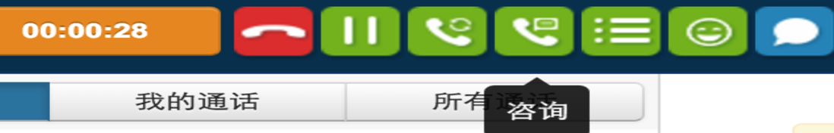

转【三方】软电话条变化情况 转【三方】成功后软电话条的变化


工作台
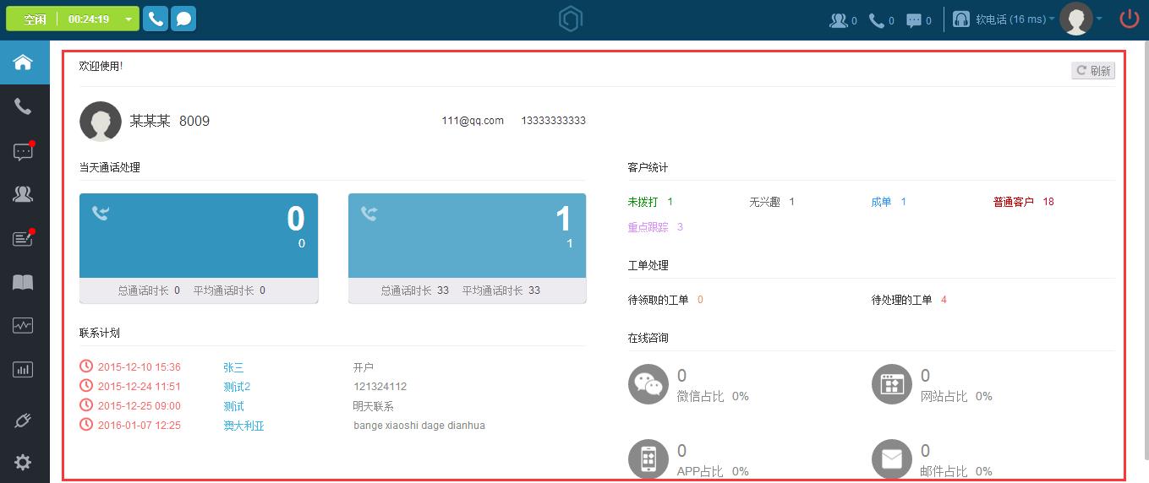

个人信息显示
此处显示个人头像，邮箱，电话信息，同时可以通过点击“图象”圆圈部分来更改信息。

当天通话处理
当天通话处理：显示截止到当前来、去电的数量以及总通话时长、平均通话时长。

联系计划
备注的联系计划信息，包含：联系时间，客户名称，以及备注内容；点击客户名称即可跳转到相关客户。

客户统计
在有客户资料录入的前提下，已标注相关客户状态的话，此处可以直接显示相关状态下的客户数量，点击相关标签会直接跳转到相关分类下；此处的标签可以自定义，具体请进入导航菜单里的 设置->客户配置->客户状态，进行调整。

工单处理
显示目前工单状态；点击相关状态分类，会直接跳转相应标签。

在线咨询
此处需要提前进行代码对接到相关平台，具体对接可联系平台维护人员。

通话
通话导航栏下面包含：来电（当天的来/去电、邮件记录）、我的通话（来、去电通话记录）、所有通话（来、去电所有通话记录）（如下图）；

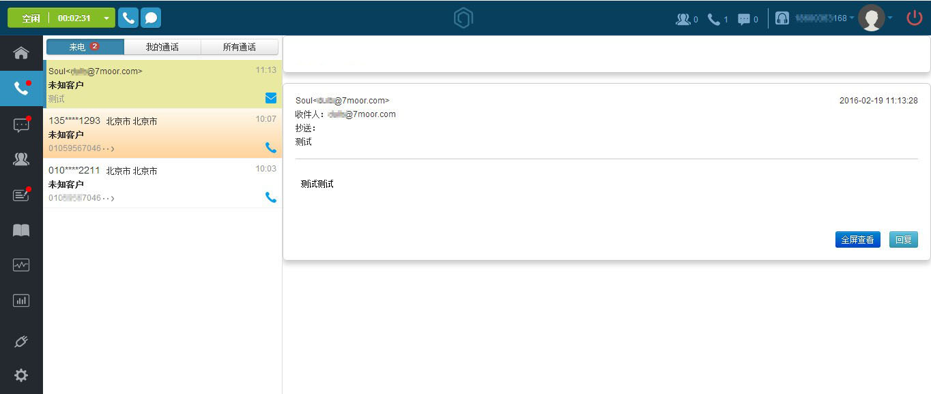

来电导航栏会显示手机、固话来电和邮件信息。如果是手机或固话来电，点击后，右侧有快捷存储客户资料标签（如下图）；
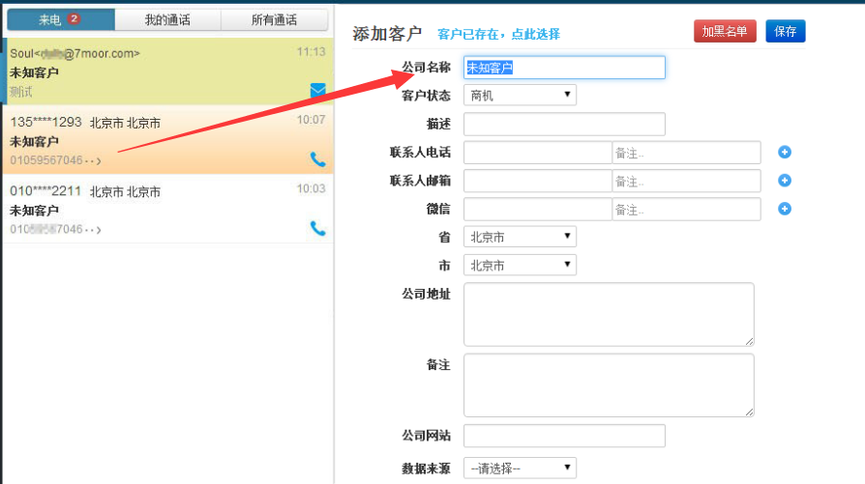

我的通话标签栏可以查询到当前坐席的来电、去电的通话详情和通话历史（可听取或下载单个通话通话录音）（如下图）；
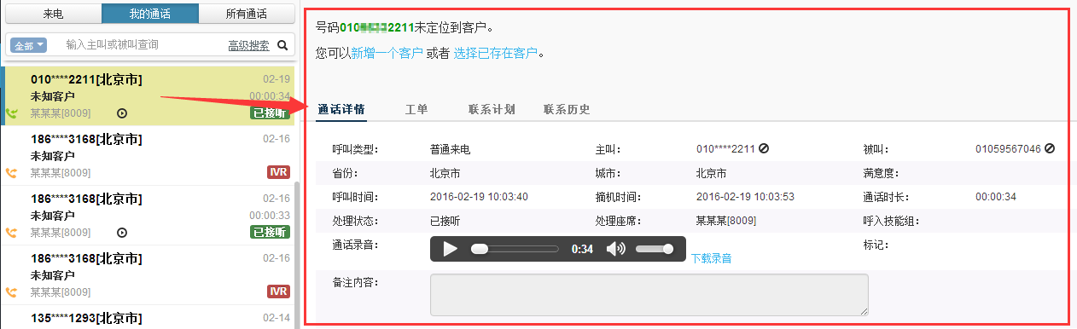

批量下载客户资料或录音需要选中其中一个资料，点全选->导出 即导出通话详单；点 提交批量导出录音任务 即完成提交导出录音任务（如下图）；
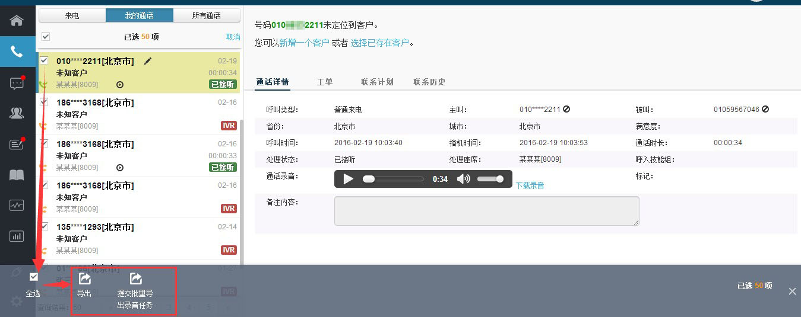

次日凌晨3点后，在 设置->高级功能->批量导出录音任务中即可下载）（如下图）；
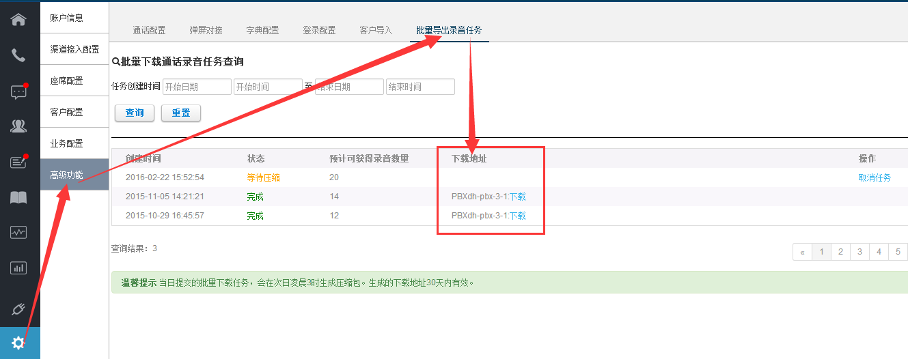

所有通话标签栏和我的通话标签栏对比，多一个查看坐席所属技能组的所有来、去电通话记录的权限，同样也有导出 和提交批量导出录音任务 功能（如下图）；
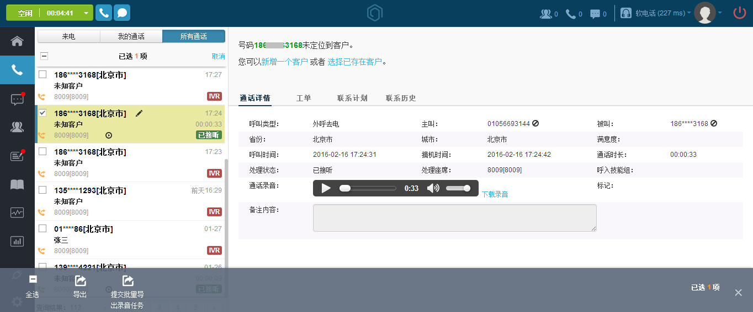

来电弹屏
客户来电时，系统会自动弹出来电的主叫信息：来电号码、区域、业务名称（技能组名称）、定位到的客户信息（如下图）；
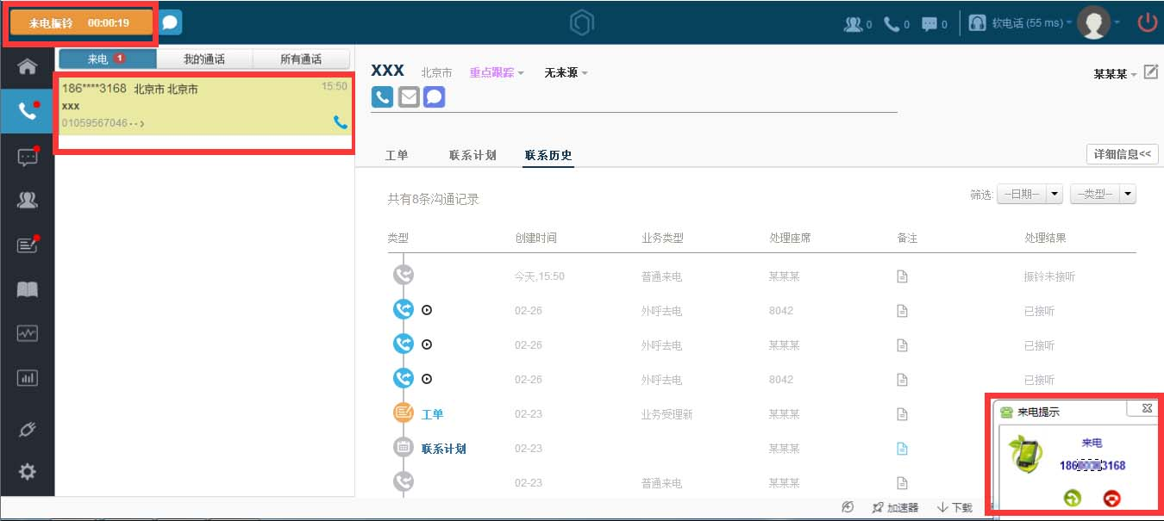
没有定位到客户：系统会直接显示新建客户资料的界面，坐席需要登记来电的客户信息；
定位到了一个客户：直接显示客户的详细信息，业务单，以及通话历史、业务历史、联系历史等。这样在电话还未接起来之前，坐席就能了解到这个客户的全面信息。
定位到多个客户：这种情况会发生在一个电话号码对应多个客户资料时，这时需要坐席手动选择对应的客户资料。

去电弹屏
在发起“外呼”时，系统会自动弹出已定位的客户信息和相应的工单填写项，未定位的客户到的客户系统会直接显示新建客户资料的界面，坐席需要登记来电的客户信息（如下图）；
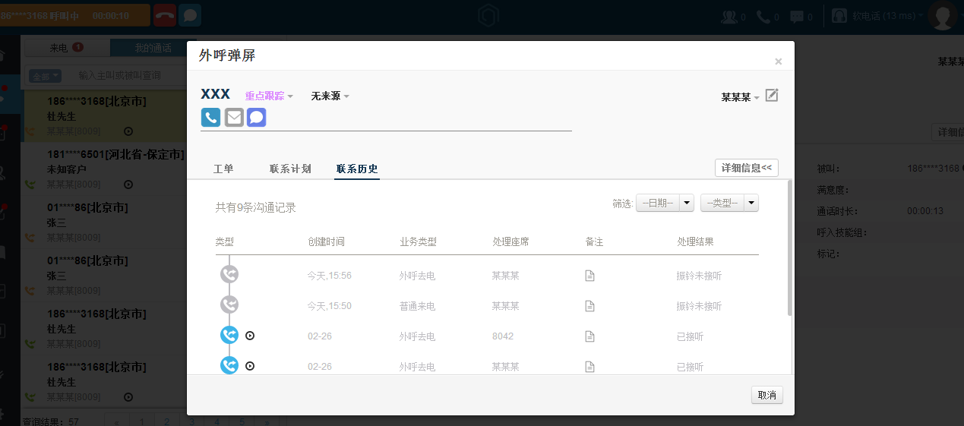

通话记录查询（我的通话、所有通话）
2.6.3.1我的通话
我的通话：这里是查询和查看个人的通话记录和听取个人通话记录的部分，同时支持多条件组合查询，如根据主叫、被叫，已接听、振铃未接听、日期等。
2.6.3.2所有通话
所有通话：查询系统中所有人的通话记录的详情，针对管理坐席可根据个人以及多查询条件去查询，如：坐席80001，已接听，日期等，同时听取导出录音。
高级查询时，点击搜索图标后面的下拉按钮，就会弹出高级查询条件。
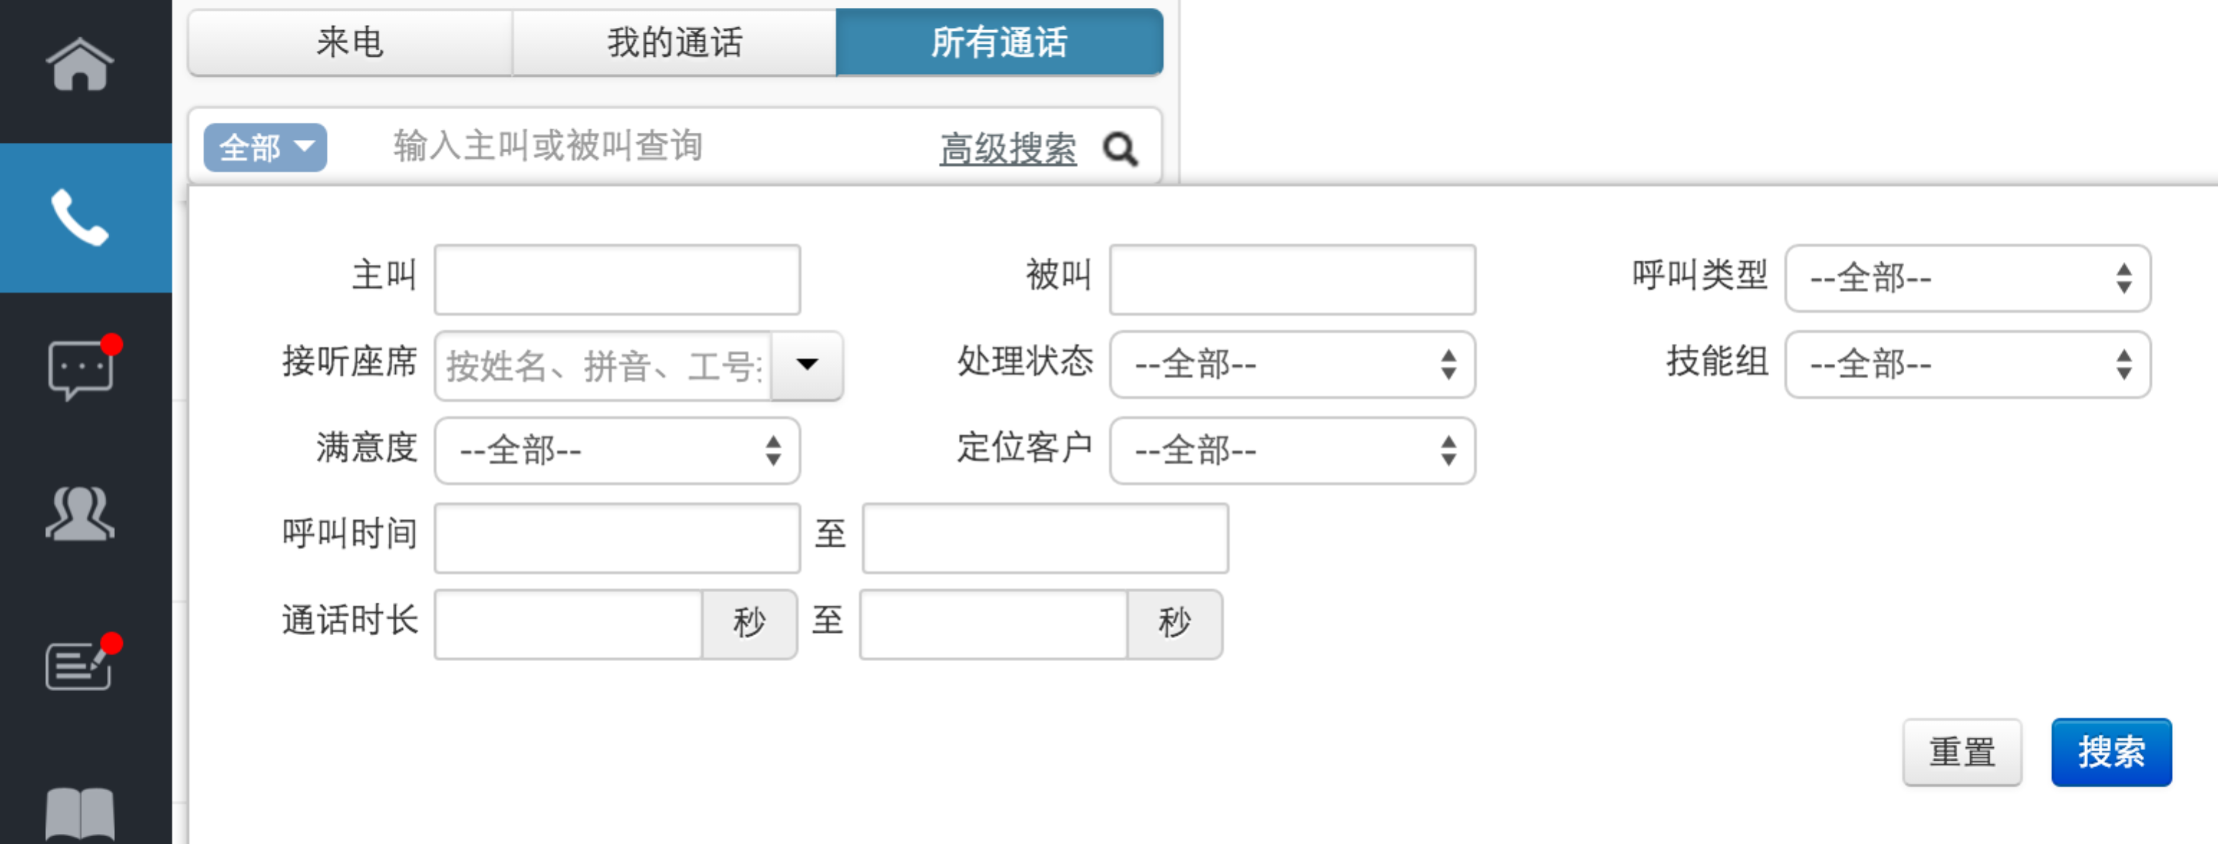

客户模块

联系计划
电销人员或者坐席，在与客户约定好某些事情之后，可以通过联系计划这个功能来做工作日程安排，明确的知道什么时候，哪个客户，需要做什么事情。
电销人员可以将其当初对客户的跟进流程，不同阶段的客户，在不同的时间上要使用对应的销售策略来跟进客户。

未联系客户
初次导入的客户，由管理员分配给坐席之后，坐席能在这个菜单下找到。
一般而言，坐席需要保持这个菜单下数据为空，因为有数据就意味着该坐席还有需要沟通的客户没有沟通完。
处理未联系客户时，点击中间的客户信息卡片，右侧就会显示客户的详细信息，查看详细信息，然后点击客户号码后面的电话图标，电话就自动呼出去了。
坐席根据沟通的情况来修改客户状态，制定下一步的联系计划。

我的所有客户
这是一个综合查询的菜单，坐席能在这个菜单下进行客户资料的高级查询。
高级查询时，点击搜索图标后面的下拉按钮，就会弹出高级查询条件。
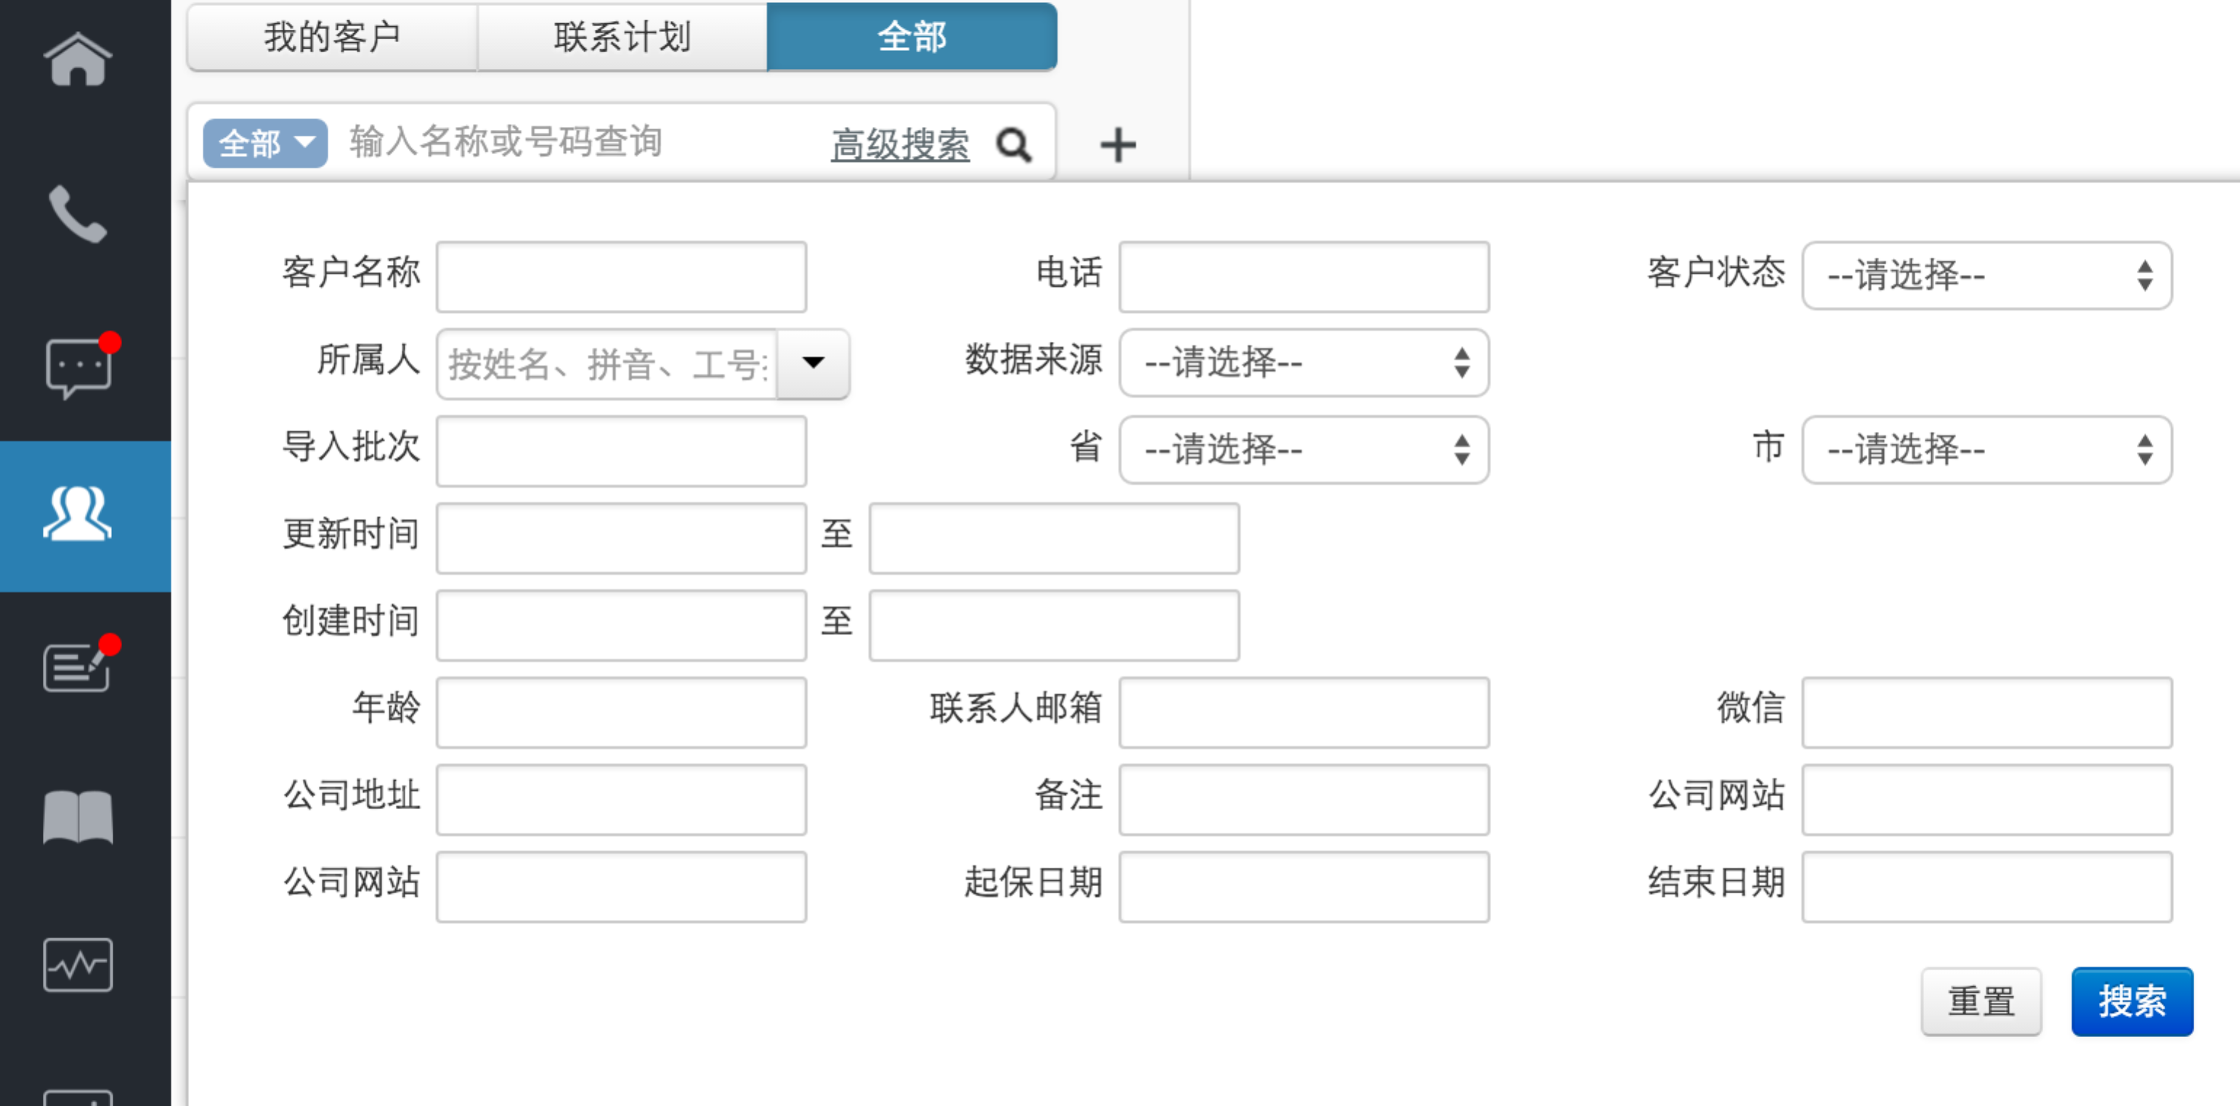

客户导入
只有管理员有权限导入客户资料，在左下方【齿轮按钮】的子菜单下有【客户导入】。管理员可以添加导入任务，只支持excel格式的文件导入。
导入步骤：
添加导入任务——》选取excel文件——》选择匹配字段——》完成导入。
导入前请仔细阅读导入的文件格式要求。

客户资料批量操作
一般导入完客户之后需要对导入的这批客户资料进行处理，如分配给坐席跟进。
可以根据批次号到【客户】菜单中去查询，然后点击卡片列表右上方【导出查询结果】后面的下拉按钮。
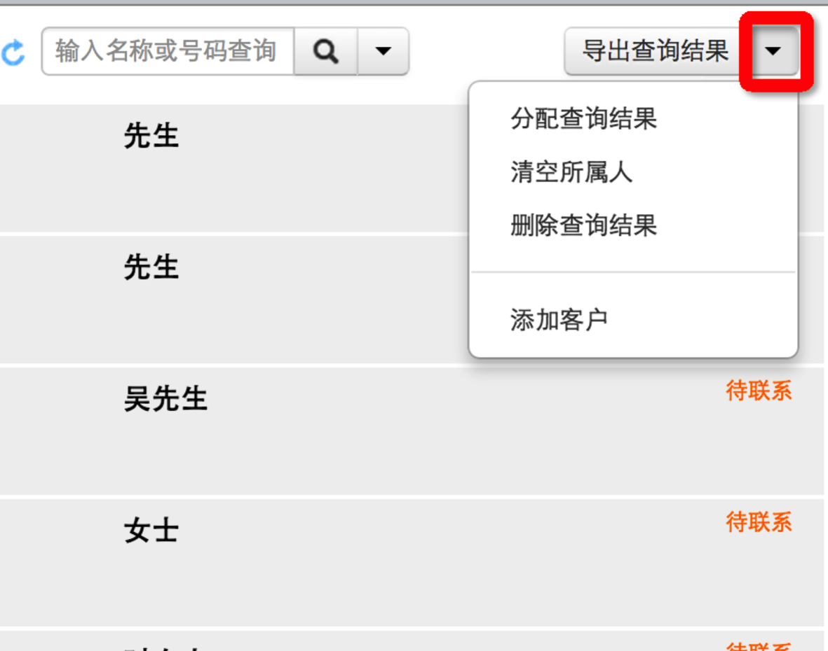
里面就有针对查询结果的批量操作。
比如分配客户资料给坐席：
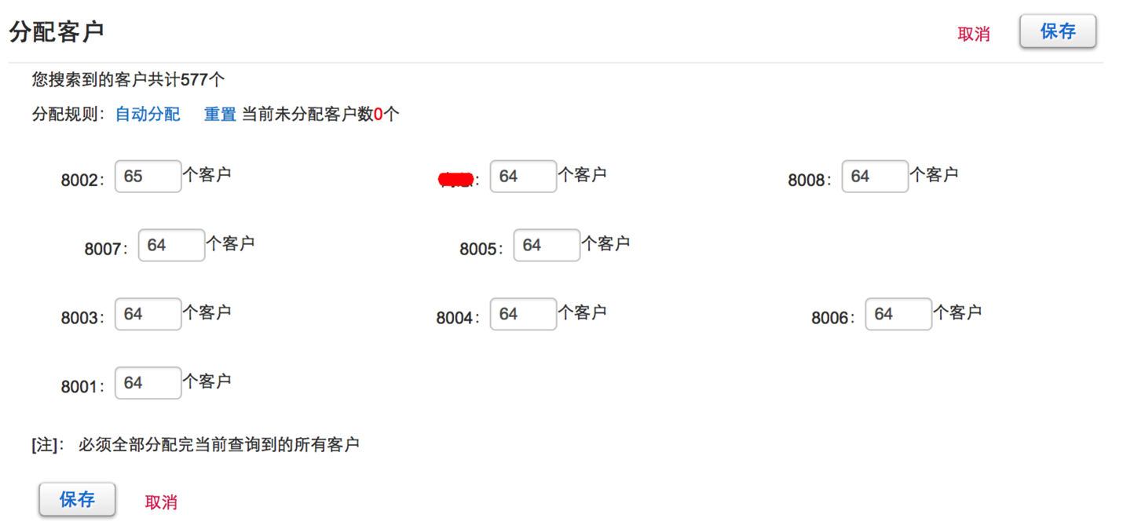
可以选择自动分配或手动分配。
如果要将某个坐席的客户资料转给另外一个坐席，可以根据坐席名称来查询她下面的所有客户资料，然后重新分配给另外一个坐席即可。

业务模块（更加醒目）
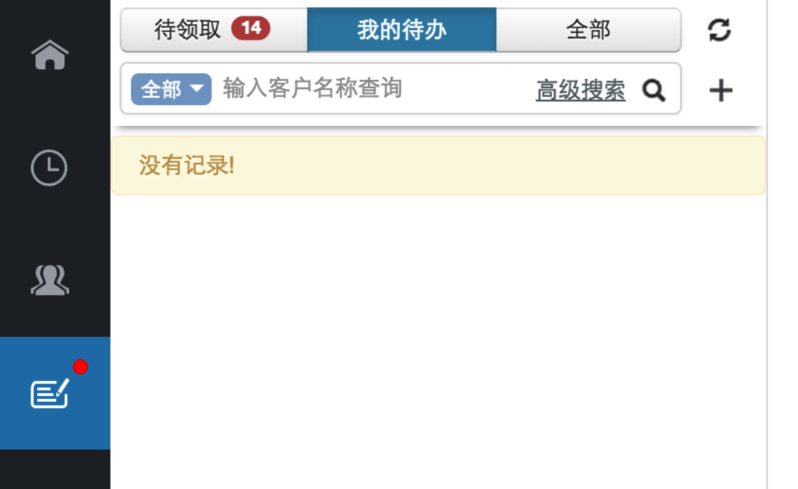
呼叫中心的用途是用来接听客户电话或外呼跟客户沟通，而业务在其中充当的角色就是记录下来电话沟通的事情；当这个事情坐席能处理完时，这个业务就一步完成；当这个事情坐席无法处理，需要其他部门协助或领导审批时，就出现了角色、权限、流程等概念。
这些概念整合起来，就是业务。

我的待办业务
这个菜单是坐席在业务模块访问最频繁的菜单，用来处理属于坐席的业务单。
所有当前坐席需要处理的业务单都会在这个菜单中显示，坐席可以根据业务单的类型、状态、等信息来查询业务单，并给与处理。
一般而言，业务的流程中都是按角色去分配的，除非要指定给某人处理才会用直接分配给某个人。所以坐席都要去【待领取业务池】中去领取业务单。
为了提供坐席的工作效率，可以根据工单来考核坐席，激发坐席主动去【待领取业务池】中处理业务单。

待领取业务池
业务流转分配后，都会进入到这个池子中，坐席需要去池子中去领取业务单并处理。
坐席要定期去刷新这个池子，保障业务能得到有效的处理。

我创建的业务
很多时候，客户会打电话进来询问业务单处理的情况，一般会在来电弹屏时显示待办的业务单，坐席可以直接根据弹屏信息来回复客户。
但有些时候坐席需要到我创建的业务单中去查询，看看目前的处理情况，以便催促其他角色尽快处理业务。这个菜单就起到了快速查询的作用。
所有当前坐席创建的业务单都可以在这个菜单中快速检索。

我参与的业务
如果业务单不是当前坐席创建的，只是该坐席是整个业务流程中的某一步骤的执行者，那么在【我参与的业务】中可以快速查询参与过的业务单。

已完成的业务
所有属于当前坐席并且完成了的业务单，可以在【已完成的业务】中查询。

管理员功能
管理员角色可以到各个菜单中查询所有坐席的数据，除此之外，还有一些特殊的用于管理的功能。

报表
报表可以体现整个呼叫中心的运营情况，通过报表管理员可以了解到整个呼叫中心的运营情况，也能考核坐席的工作情况。
一般报表都有年/月/日报，也可以自定义时间，比如出周报。
平台提供的报表有：
- 呼入时间趋势报表–以时间维度来统计呼入的电话。可以明显的看出平台的话务变化情况，有利于坐席排班或提前为呼叫中心扩容（比如话务量持续增大）。
- 呼入地域分布报表–以地域维度来统计呼入的电话。可以了解客户在地域的分部情况。
- 呼出时间趋势报表–和呼入时间趋势报表类似。
- 技能组对比报表–在呼叫中心里，坐席是按技能来分类的，如咨询组、投诉组、售后组等。这个报表可以看到各组的工作情况，并加以对比。
- 坐席工作量报表–此报表会统计坐席的工作情况，一般用于考核坐席。
- 客户报表–统计各个类型客户的分布情况和变化趋势。
- 业务报表–统计各个业务类型的业务单数量以及分布情况。

平台监控
管理员使用得最多的一个功能业务，在这个页面中管理员不仅可以实时了解到当日呼叫中心电话量的情况，还能清楚的知道各个技能组的话务和工作情况，同时能对各个坐席进行监控和管理。
- 服务号监控–服务号是呼叫中心对外提供服务的号码，所以叫服务号。会实时统计各个号码当天的呼入情况、接通数量和未接数量。一般呼叫中心要求接通率在80%以上。
- 技能组监控–每个技能组中空闲坐席、签入坐席、排队电话以及接通数量都会实时显示。如果一个技能组排队电话过多，那么就应该考虑增加这个组的坐席了。
- 坐席监控–每个坐席的在线情况、状态、通话情况都会实时显示出来。对于通话的坐席，管理员还可以进行【监听】、【抢接】、【强拆】、【签入】、【签出】操作。

实时监控图表
跟平台监控一样，不过使用图形化的形式展现出来，可以让管理员更为直观的了解当日呼叫中心的运营情况。
有总的呼入情况以及接通比例，也有每个服务号的接通比例，还有24小时的话务分布情况。

坐席状态日志
坐席每天的登录登出记录和至忙至闲都会有日志记录，管理员有需要的时候可以来这个菜单下面进行查询（如考勤）。

批量外呼
也是自动外呼功能或预测式外呼，可以导入一批号码或设定一个号段来让平台进行批量自动的呼叫。
固定并发–以固定的数量来自动外呼。
智能并发–根据坐席数量来自动调整外呼的并发数量。

后台配置
由于每个客户的业务模式和呼叫中心业务不同，都需要系统贴切自己的使用系统以及业务要求。所以每个客户使用之前都需要针对性的进行配置。

通话配置

服务号管理
服务号是平台分配给客户呼叫中心的中继号码。这个号码可以用来接听呼叫中心的呼入电话。
一般而言只要一个号码就够用，同时呼入的并发数量可以根据客户的实际情况来设定，一般是坐席数量的1.5倍。
在通话配置模块，点击【服务号管理】，直接添加服务号即可。
每个服务号在平台都是唯一的，不会出现一个号码多个客户使用的情况。
呼叫中心的呼入电话，都是从服务号码开始，然后是【日程】。

日程管理
每个服务号都至少会对应一个日程。
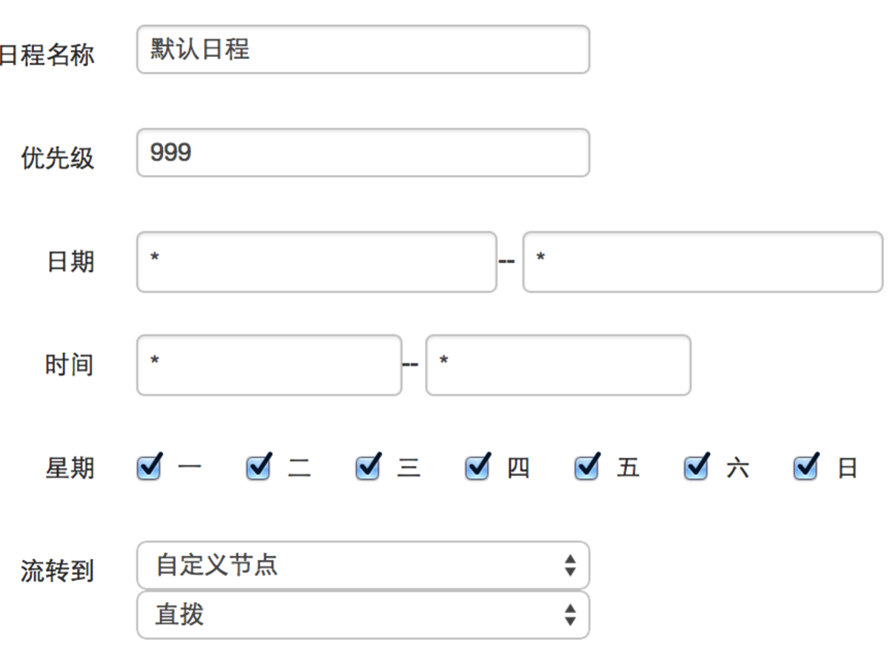
日程是用来根据时间、日期、星期来做呼入路由的一种IVR节点。
每个服务号可以对应多个日程，每个日程都有自己的时间设置和级别设置。
日期格式：月-日或 *,如1-1
时间格式：时:分或 *,如09:00
结束时间：结束时间的分钟设置为奇数,如18:59,即19点之前
优先级：小于999的正整数,代表日程被匹配的次序,数字越小优先级越高,优先级越高的日程优先被匹配

坐席管理
在坐席管理里面，可以添加修改坐席、停用坐席。
每个坐席都有如下属性：
- 坐席姓名–坐席人员的姓名如：张三
- 工号–也是分机号，通过这个号码坐席之间可以互拨电话或转接电话
- 密码–用来登录呼叫中心平台的密码
- 是否为管理员–是不是呼叫中心管理员
- 手机–坐席的手机号，坐席在家值班时可以用该手机来接听呼叫中心电话；用此手机拨打服务号，平台会识别此号码，并提示坐席签入或签出，这样在手头没有可用电脑的时候坐席也可以签入到呼叫中心来接听电话。
- 邮箱–设定坐席邮箱，可以用来做工单提醒、取回密码等
- 透传号码–每个坐席都可以有自己的透传号码
- 后处理时长–在坐席每接听完电话之后设定的一个处理时间，用来给坐席记录通话内容或处理工单，这个时间不用设置得太大，比如设置10秒，如果坐席觉得这个电话内容10秒钟处理不完，可以将自己状态改成忙碌，等处理完之后再手动改为空闲。
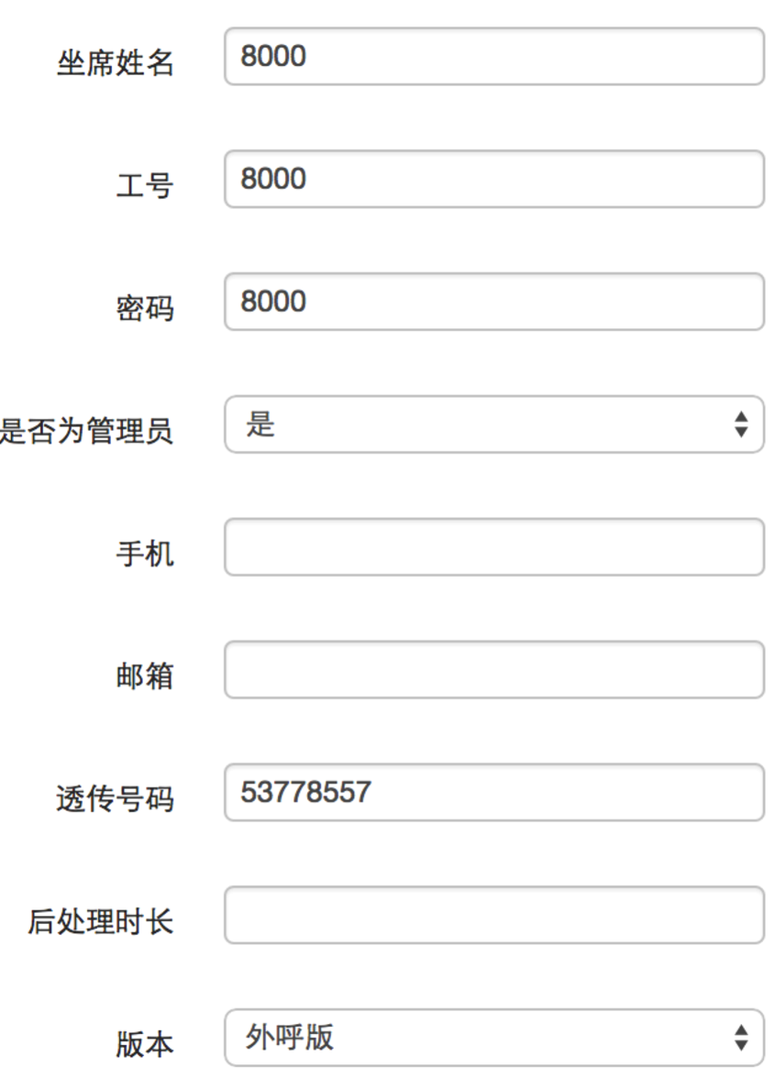

技能组管理
技能组是呼叫中心里面一个非常重要的功能模块，它本身的功能和设置也很复杂。
技能组的功能是在电话进入此节点之后，它能使用多种策略来分配来电：轮询、随机、接听最少等。来电分配给坐席时，可以自动播报坐席工号。
- 技能组名称：用来标记技能组，如咨询组、投诉组等
- 坐席分配策略：轮流、随机、接听最少
- 是否启用报工号：当坐席接听时系统自动播报“xxxx号坐席为您服务”
- 无空闲坐席时立刻流转：当技能组无空闲坐席时，不会让客户来电继续等待，而是立刻转到相应的流转节点（在后面有相应的配置）
- 来电弹屏：可以选择来电弹屏的业务类型或对接的弹屏地址
- 提示音：在进入技能组之前一般有一些提示：“转接中请稍后”或“为了提高服务质量，您的通话可能会被录音”
- 等待时长：用户在技能组中等待的最大时长
- 坐席振铃时长：分配给坐席时，坐席话机的响铃时间，超过这个时间不接电话，来电就会自动分配给下一个接听者
- 坐席分配：选择这个技能组的坐席
- 技能组为空时流转
- 正在等待时流转：可以按键流转到别的节点，常用于等待过程中的按键流转
- 等待超时流转
- 通话结束流转：可以用来做满意度调查

节点管理
节点管理中有种节点，每种节点都可以配置任意多的实例。
- 播放语音节点：设置一个语音文件，当通话进入该节点时播放
- 播放文本节点：TTS，文本转语音节点，可以将文本转化为语音播放
- 按键菜单节点：可以设置0-9 #*按键，每个按键都可以配置相应是流转。每个按键菜单节点需要设置一个语音，如“xxx请按1，xxx请按2”，按键都有超时时间设置，一般是10秒。
- 采集输入节点：按键菜单节点接收到一个按键之后就会立刻根据按键流转，而采集输入节点可以用来收集多个按键。按键可以用结束符或长度来响应流转，采集的按键可以保存到变量中，跟赋值节点或按变量路由节点一起配合使用。多用来收集卡号密码等。
- 赋值节点：最简单的节点，可以给某个变量赋值。
- 按变量路由节点：根据变量的值来进行路由，条件有“前缀匹配、后缀匹配、等于”三种；可以同时设置多个条件，条件之间可以是与或的关系。
- CURL节点：

语音库
语音库中可以上传两种语音：普通语音和队列等待语音。普通语音用做IVR流程中播放，队列等待语音，只能用做技能组等待时播放。语音只允许上传wav格式。

变量管理
来电在进行IVR流转时可以对这个来电身上设置变量，变量可以赋值。利用变量我们可以实现复杂的IVR流程。

SIP号管理
查看和管理所有类型的SIP号，可以添加网关SIP号。系统中一共有三种类型的sip号，分别为：软电话、直线、网关。

外呼线路配置
对外呼线路和呼转线路进行配置，可以设置外呼和呼转透传号码。

客户配置

增加客户数据库
只能增加一个客户数据库，根据不同的业务类型选择电销还是客服型，客户可以选择企业客户和个人客户，选择模板不同，生成的数据库字段会有差别。
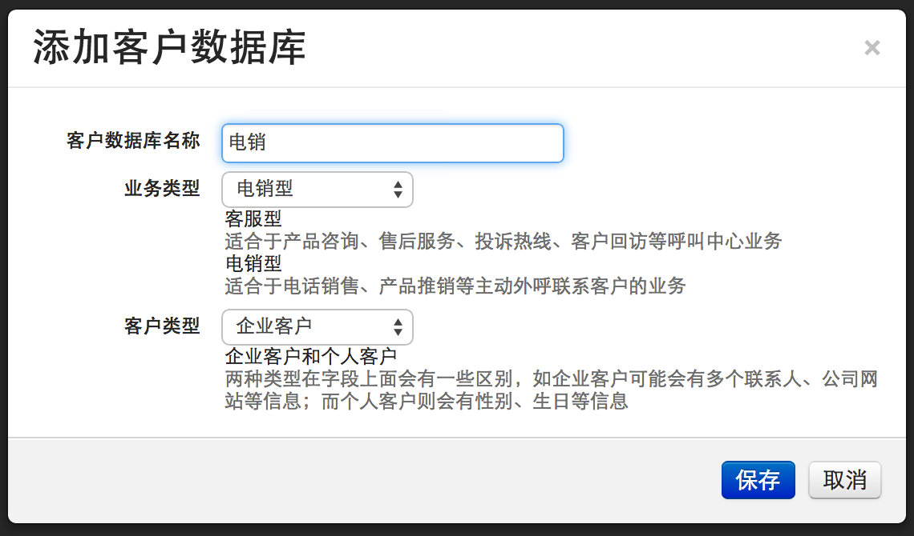

设置客户数据库
客户状态、数据来源根据具体业务去修改；
字段分为固定字段和自定义字段，固定字段可以修改名称，但字段的含义不能变；自定义字段可设置是否必填、不同表单类型。
去重功能：可设置号码和名称的去重，创建、修改、导入客户都会触发此操作
可以设置是否参与来电弹屏；去掉来电弹屏不会检索该数据库数据
勾选来电弹屏自动保存客户，弹屏没定位到客户会自动保存。
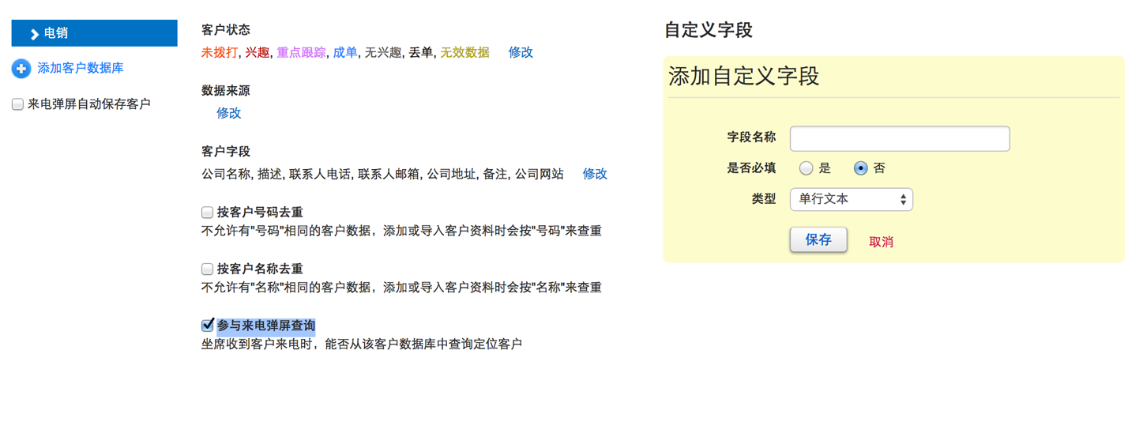

业务配置
业务主要针对呼入型呼叫中心，当客户打电话过来系统仅仅记录一条通话记录是不够的，往往我们需要更为详细的记录客户来电内容，甚至还需要将记录的来电内容流转到其他的部门进行处理。这样就形成了每个公司处理电话业务的一套流程，这套自定义的流程就可以用业务配置来实现。

流程配置
每个账户可以有多个流程，每个流程对应公司某个电话业务的处理过程。
每个流程可以设置一个名称，方便坐席选择。当账户有多个流程存在的时候，坐席来电弹屏的需要选择不同的业务类型来处理本次来电，业务类型对应配置的流程名称。在选择业务类型的时候，坐席可以根据电话沟通的内容来选择合适的流程，也可以在通话配置技能组配置中来指定从某个技能组中过来电话默认的弹屏业务流程。
业务流程的名字可以在相应流程配置的信息配置菜单中进行修改。在信息配置中，还可以对相应的流程进行停用，停用的流程在来电弹屏时不会显示。配置好的流程无法删除，只能停用。

流转配置
流转配置是对业务流程如何在不同的业务角色之间进行流转的配置。流转的核心分为3个概念：步骤、动作、角色。
步骤：组成业务流程中流转的单个节点。多个步骤串联起来形成了一套完整的业务流程。
动作：可以看做是一个操作，执行这个操作能够跳转到下一个步骤，这样把不同的步骤串联起来。一个步骤可以有多个动作，来跳转到不同的步骤。
角色：在一个业务流程中执行特定动作的一个群体。不同的角色可以操作不同的动作，有了这个定义，我们可以定义出来整个业务流程中的业务角色，每个角色的员工处理整个流程中的一个或者多个步骤，就像生产线一样，把整个公司的业务流程跑起来。角色在角色配置中来添加配置。
一个流程必须有开始步骤和结束步骤，就是说从哪一个步骤开始流转和到哪一个步骤整个流程结束。新建一个流程的时候系统会默认生成“业务完成”和“业务取消”两个步骤。这两个步骤是流程的结束步骤。也就是说，一个业务流程最终要么是完成，要么是取消。除了系统默认生成的步骤，可以点击“添加业务步骤”新建步骤，用户新建的步骤可以指定是否为开始步骤，一个流程中只能有一个开始步骤，后面设置的开始步骤可以覆盖前面的步骤，“业务完成”和“业务取消”不能作为开始步骤，坐席前端在弹屏时会显示一个流程的开始步骤界面。
一个步骤分为三部分：步骤信息、步骤界面、步骤动作。步骤信息菜单可以设置步骤名称和是否为开始步骤。步骤界面菜单可以配置当前步骤在坐席端呈现的界面。界面由布局和字段组成，使用拖动方式来进行配置。配置的时候，需要先拖动一个布局放置到字段面板上，然后再拖动字段放置到布局内，形成一个界面。不同的布局可以组合使用（目前系统中又三种布局单列、双列、三列），来达到相应的界面效果。配置好布局后，坐席前端的效果会于配置的界面一模一样。步骤动作菜单可以配置当前步骤的动作。点击添加动作按钮来添加动作，一个步骤可以添加多个动作。
一个动作包括基本信息和动作字段。新建动作的时候需要填写基本信息，基本信息有动作名称、执行动作跳转、动作角色。动作名称是一个动作的标示，最好和自己的业务场景相关，方便坐席理解。执行动作跳转来指定当坐席执行了这个动作跳转到这个流程中的那个步骤。动作角色来配置那个业务角色有权限执行这个动作，如果某坐席没有某动作的的角色权限，这个动作将对其隐藏。如果某坐席没有某步骤的全部动作的角色权限，那么这个坐席没有对这个步骤的执行权限，如果该步骤这是一个流程的开始步骤，那么这个坐席没有这个流程业务单的创建权限。每个动作可以配置动作字段，和步骤界面配置一样，使用拖拽方式进行配置。当坐席执行一个动作的时候，会弹出配置的动作字段界面，填写字段后才能成功执行动作。如果是开始步骤，不需要设置动作的动作字段界面。

字段定义
每个业务流程可以根据自己的业务场景，自定义出来一些字段出来。每个业务字段包括字段名称、字段类型和默认值。字段类型包括单行文本、多行文本、数字文本、日期、下拉选项、复选框、单选框。当字段类型是下拉框、复选框和单选框的时候，需要指定字段关联的字典，具体详见字典配置。
定义好的业务字段，可以在步骤配置中拖放到步骤界面和动作界面来，来形成坐席的前端界面。

信息配置
信息配置菜单可以配置流程的名称和流程提示。
流程提示在坐席前端界面会形成一个提示的图标，鼠标移动上去可以浮出设置的流程提示，方便坐席处理相应的业务流程。
在信息配置界面还可以对流程进行停用和启用操作。

字典配置
我们在配置业务的时候，会需要一些选着型的字段，如下拉框、复选框、单选框。这些选择型字段里面的内容就是在字典中配置的。
字典用于映射业务模板中多选项字段的数据，字典支持3级级联，点击配置填写具体的数据。
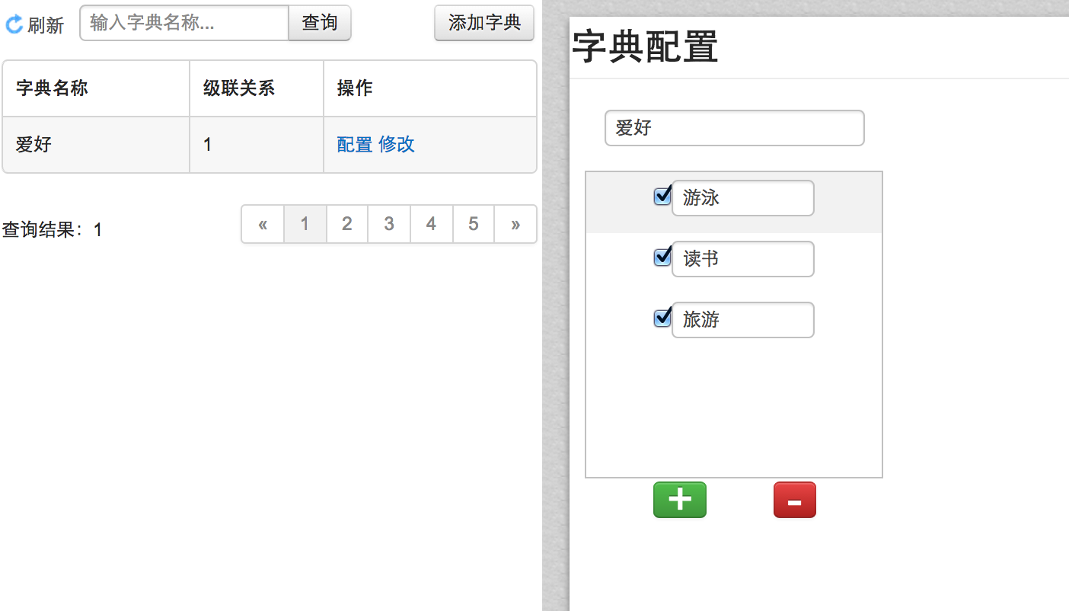

角色配置
角色用于控制业务流程的动作权限，业务流转的时候，有此权限的座席才能操作。
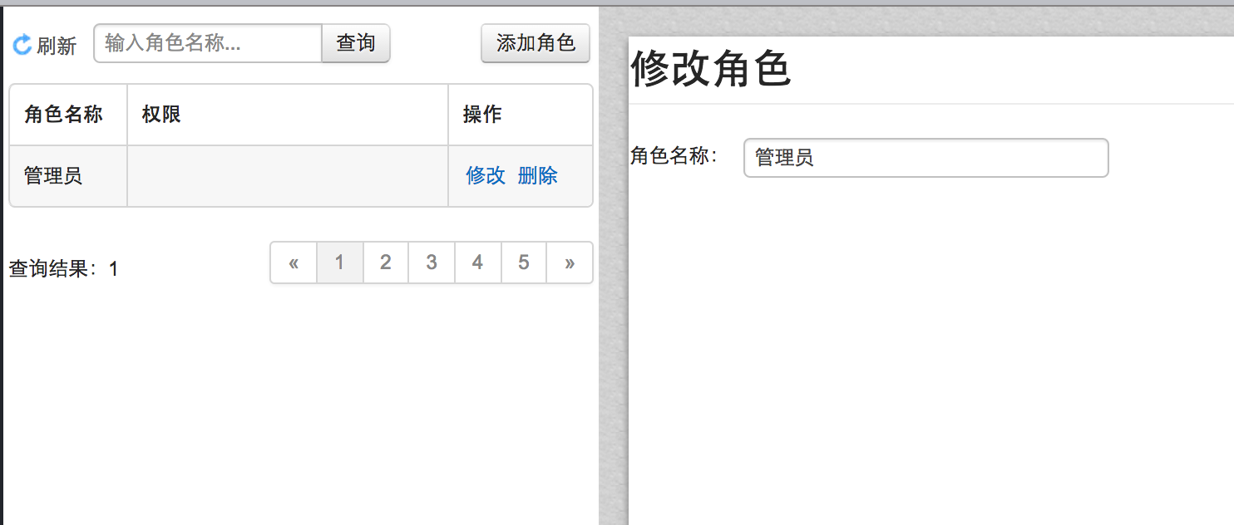

坐席配置
配置每个坐席的角色，一个坐席可以有多个角色，控制坐席对业务流程的操作权限。
